**TÀI LIỆU THIẾT KẾ TỔNG THỂ**

**PHẦN MỀM TỰ ĐỘNG HÓA QUY TRÌNH KHAI BÁO THÔNG TIN THUẾ**

**Quy trình: “Kê khai thuế”**

|  |  |
| --- | --- |
| Ngày: | *15/10/2021* |
| Phiên bản: | PIT_HLD_1.0.1 |

**CÁC PHIÊN BẢN TÀI LIỆU**

[Sử dụng bảng dưới đây để cung cấp số lượng phiên bản, các tác giả thực hiện các phiên bản, ngày của phiên bản, tên của người phê duyệt phiên bản, ngày mà phiên bản đặc biệt đã được phê duyệt, và một mô tả ngắn gọn về lý do cho việc tạo ra các sửa đổi phiên bản]

|  |  |  |  |  |  |
| --- | --- | --- | --- | --- | --- |
| **Phiên bản #** | **Thực hiện bởi** | **Ngày sửa đổi** | **Phê duyệt bởi** | **Ngày phê duyệt** | **Lý do** |
| 1.0.0 | HuongNTT | 15/10/2021 | Phan Minh Trung |  | Tạo mới |
| 1.0.1 | HuongNTT | 18/11/2021 | Phan Minh Trung |  | * Bổ sung phần III.8 |
|  |  |  |  |  |  |
|  |  |  |  |  |  |

**TỔNG QUAN DỰ ÁN**

|  |  |  |  |
| --- | --- | --- | --- |
| **Tên dự án:** | | | |
| **PHẦN MỀM TỰ ĐỘNG HÓA QUY TRÌNH KHAI BÁO THÔNG TIN THUẾ** | | | |
| **Tóm tắt dự án:** | | | |
| Dự án cung cấp giải pháp tự động hóa việc khai báo các thông tin liên quan đến thuế theo quy trình xử lý nghiệp vụ . | | | |
| **Đầu mối liên hệ** | **Phone** | **Fax** | **Email** |
| Nguyễn Anh Tú | 0902275712 |  | nguyen.anh.tu@vbpo.com.vn |
| **Giám đốc dự án**  **(Project Manager)** | **Phone** | **Fax** | **Email** |
| Phan Minh Trung | 0935748712 |  | phan.minh.trung@vbpo.com.vn |

**MỤC LỤC**

I. Giới thiệu 5

1. Mục đích 5

2. Phạm vi 5

3. Đối tượng sử dụng 5

II. Các yếu tố ảnh hưởng đến thiết kế 5

1. Các ràng buộc. 5

2. Các giả thiết 6

3. Lựa chọn công nghệ 6

4. Hướng dẫn xây dựng thiết kế 6

III. Kiến trúc chức năng 7

1. Hệ thống 7

2. Tìm kiếm dữ liệu 9

3. Chức năng Quét dữ liệu 10

4. Chức năng Xử lý captcha 11

5. Chức năng Đăng nhập 12

6. Chức năng Xử lý dữ liệu 14

7. Chức năng Xử lý đọc OTP 16

8. Chức năng Quét kết quả 17

IV. Kiến trúc phân lớp 19

V. Kiến trúc dữ liệu 19

1. Sơ đồ quan hệ thực thể 19

2. Các bảng/ tệp dữ liệu 20

VI. Kiến trúc giao tiếp với các hệ thống khác 22

VII. Kiến trúc an toàn thông tin 23

1. Bảo mật hệ thống 23

2. Sao lưu, phục hồi hệ thống 23

3. Kiểm tra dữ liệu vào ra 23

4. Ghi log 24

VIII. Kiến trúc vật lí (mô hình cài đặt và triển khai hệ thống) 24

1. Sơ đồ tổ chức vật lí của hệ thống: 24

2. Cấu hình tối thiểu của các thiết bị 24

IX. Kiến trúc an toàn thông tin 24

X. Kiến trúc vật lí (mô hình cài đặt và triển khai hệ thống) 25

XI. Những vấn đề khác 25

XII. Tài liệu tham khảo 26

**1.** **Tài liệu của dự án:** 26

**2.** **Các tài liệu khác (sách, báo, tiêu chuẩn, quy chuẩn, luật, nghị định, thông tư, …):** 26

# Giới thiệu

## Mục đích

* Ứng dụng RPA vào quy trình hồ sơ.

## Phạm vi

* Áp dụng cho nhóm thiết kế hệ thống.
* Nhóm Q/A.
* Nhóm khách hàng.

## Đối tượng sử dụng

* Tất cả các vai trò sử dụng RPA ứng dụng vào hệ thống khai báo thuế.

# Các yếu tố ảnh hưởng đến thiết kế

* Môi trường.
* Cấu hình.

## Các ràng buộc.

* Các yêu cầu về chức năng:

+ Robot sẽ mô phỏng thao tác của con người và thao tác trực tiếp trên trình duyệt Chrome (version 92).

+ Robot chạy liên tục 24/7 khi vận hành.

* Các tiêu chuẩn phải tuân thủ:

+ Tính đúng.

+ Tính khoa học.

+ Tính tin cậy.

+ Tính kiểm thử được.

+ Tính hữu hiệu.

+ Tính sáng tạo.

+ Tính an toàn.

+ Tính toàn vẹn.

+ Tính đối xứng và đầy đủ.

+ Tính tiêu chuẩn và tinh chuẩn.

+ Tính độc lập.

+ Tính dễ phát triển, hoàn thiện.

* Các yêu cầu về tương thích:

+ Đảm bảo tính tương thích giữa các yêu cầu và nhân lực hoặc giữa yêu cầu chức năng và yêu cầu phi chức năng.

* Các yêu cầu về an toàn:

+ Tính nguyên tử.

+ Tính duy nhất.

+ Tính hoàn thành.

+ Nhất quán và rõ ràng.

+ Tính nguồn gốc.

+ Độ ưu tiên.

+ Kiểm chứng.

* Các yêu cầu về hiệu năng:  
  + Xử lý tối đa lượng hồ sơ (số lượng trung bình/ngày: 250; tổng số lượng công ty cần xử lý: 700).

+ Xử lý hồ sơ vào khung giờ cố định mỗi ngày.

## Các giả thiết

* Màn hình hiển thị phần mềm: Thiết kế được Design theo từng chức năng khác nhau ở từng chức năng khác nhau. Màn hình có độ phân giải (Resolutions) càng nhỏ thì Form phần mềm hiển thị càng to và ngược lại. Các nút chức năng và các khung hiển thị dữ liệu cũng bị thay đổi khi thay đổi tỉ lệ màn hình.
* Chất lượng màn hình: Màn hình có chất lượng điểm ảnh Pixel càng cao thì phần mềm hiển thị càng sắc nét và ngược lại đối với màn hình có chất lượng thấp.
* Tốc độ xử lý: Phần cứng máy tính chạy phần mềm phải đạt đủ tiêu chuẩn để phần mềm chạy một cách mượt mà. Nếu không tốc độ hiển thị chậm và gây khó chịu cho người sử dụng.
* Người sử dụng cùng lúc với Robot đang thực hiện những chức năng đặc biệt sẽ làm cho quá trình xử lý tự động chậm lại.

## Lựa chọn công nghệ

* Sử dụng ngôn ngữ Python.
* Kết hợp các thư viện hỗ trợ Python.
* Xử lý captcha bằng Machine Learning.
* Công nghệ Tự động hóa Autobot.

## Hướng dẫn xây dựng thiết kế

* Xây dựng kiến trúc hệ thống.
* Phân tích các use cases.
* Thực hiện các use cases.
* Chi tiết các Class.
* Thiết kế hệ thống RPA chung và riêng cho từng loại nghiệp vụ.
* Duyệt lại thiết kế.

# Kiến trúc chức năng

## Hệ thống

***1.1. Workflow hệ thống***

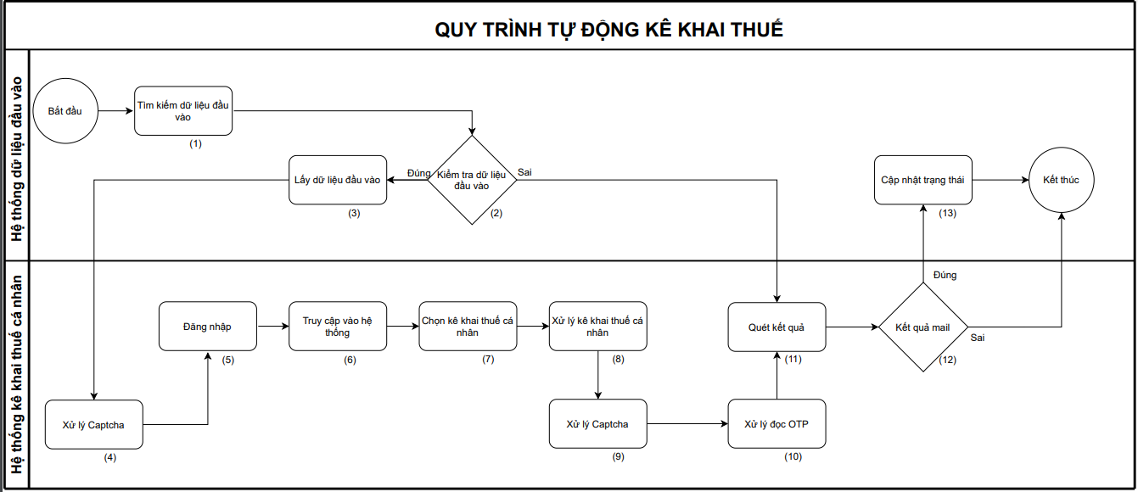

1. Tìm kiếm dữ liệu đầu vào từ hệ thống dữ liệu đầu vào
2. Robot tiến hành kiểm tra dữ liệu đầu vào đúng chuẩn hoặc có dữ liệu hay không
3. Lấy các dữ liệu đầu vào đã kiểm tra ở bước 2
4. Xử lý Captcha để đăng nhập vào hệ thống kê khai thuế các nhân
5. Đăng nhập vào hệ thống kê khai thuế các nhân
6. Truy cập vào hệ thống sau khi đăng nhập thành công
7. Chọn kê khai thuế cá nhân
8. Xử lý kê khai thuế cá nhân
9. Xử lý Captcha
10. Xử lý đọc OPT
11. Robot tiến hành quét kết quả khi không có dữu liệu đầu vào hoặc đã kê khai xong bên hệ thống kê khai thuế cá nhân
12. Kết quả thông qua mail được chấp nhận thì chuyển qua bước 13. Ngươc lại thì kết thúc robot
13. Cập nhật trạng thái sau khi đã có kết quả mail ở bước 12
    1. ***Usecase hệ thống***

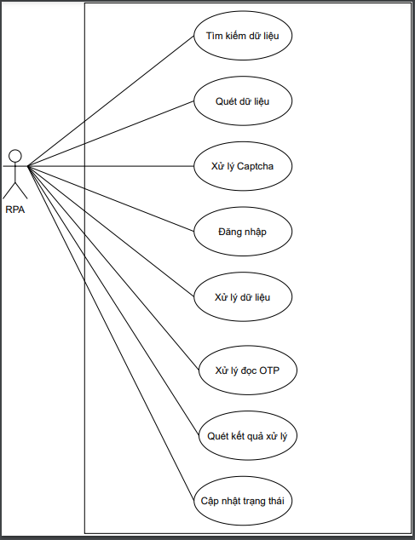

* Các vai trò chính của hệ thống RPA PIT:

+ Tìm kiếm dữ liệu

+ Quét dữ liệu

+ Xử lý Captcha

+ Đăng nhập

+ Xử lý dữ liệu

+ Xử lý đọc OTP

+ Quét kết quả xử lý

+ Cập nhật trạng thái

***\*Lưu ý:*** Robot sẽ ghi lại log tất cả các hành động, lịch sử thao tác trong quá trình thực hiện chức năng để người dùng có thể theo dõi

## Tìm kiếm dữ liệu

***2.1. Giới thiệu***

* Mục tiêu: Tạo robot tìm kiếm thư mục chứa file và dữ liệu cần kê khai lên hệ thống
* Chức năng: Tìm kiếm dữ liệu
* Nghiệp vụ chính: Tìm kiếm dữ liệu

***2.2. Usecase***

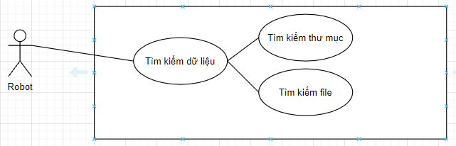

* Robot có nghiệp vụ tìm kiếm thư mục và file chứa dữ liệu cần kê khai

***2.3. Sơ đồ phân rã chức năng***

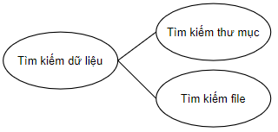

* Vai trò Tìm kiếm dữ liệu gồm 2 chức năng cơ bản:

+ Tìm kiếm thư mục chứa file cần kê khai

+ Tìm kiếm file chứa dữ liệu cần kê khai

***2.4. Các giao tiếp***

- Tìm kiếm

***2.5. Các chức năng***

|  |  |  |  |  |  |  |
| --- | --- | --- | --- | --- | --- | --- |
| ID | Chức năng | Mô tả | Phương thức  thực hiện | | | Ghi chú |
| Làm mới | Mua | Tái  sử dụng |
| **1** | **Tìm kiếm thư mục** |  |  |  |  |  |
|  | [Tìm kiếm thư muc] | Quét, tìm kiếm thư mục chứa file cần | X |  |  |  |
| **2** | **Tìm kiếm file** |  |  |  |  |  |
|  | [Tìm kiếm file] | Quét, tìm kiếm file chứa dữ liệu thuế cần kê khai | X |  |  |  |

## Chức năng Quét dữ liệu

***3.1. Giới thiệu***

* Mục tiêu: Tạo robot thực hiện chức năng Quét dữ liệu để tìm kiếm và lấy thông tin thuế của file dữ liệu đã tìm kiếm trước đó. Robot sẽ chạy theo tùy chọn cấu hình được người dùng thiết lập bao gồm: chế đô chạy và thời gian robot chạy (phần cấu hình này sẽ do người dùng tùy ý chọn)

+ Chạy vào một thời gian cố định.

+ Chạy realtime. (Trên mỗi máy chỉ thực hiện một hồ sơ tại một thời điểm)

* Chức năng: RPA Quét dữ liệu hệ thống.
* Nghiệp vụ chính: Tìm kiếm và lấy thông tin file thuế cần xử lý

***3.2. Use Case***

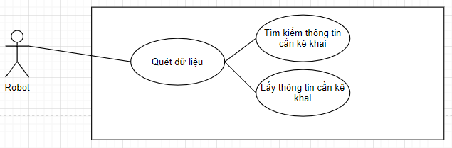

* Robot thực hiện chức năng Quét dữ liệu.

***3.3. Sơ đồ phân rã chức năng***

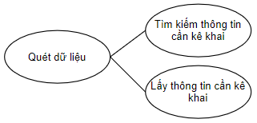

* Vai trò Quét dữ liệu có 2 chức năng cơ bản.

+ Tìm kiếm thông tin cần kê khai: Tìm kiếm những thông tin cần kê khai lên hệ thống thuế.

+ Lấy thông tin hồ sơ: Lấy thông tin chi tiết kê khai

***3.4. Các giao tiếp***

* Tìm kiếm và lấy dữ liệu lưu vào bộ nhớ tạm.

***3.5. Các chức năng***

|  |  |  |  |  |  |  |
| --- | --- | --- | --- | --- | --- | --- |
| ID | Chức năng | Mô tả | Phương thức  thực hiện | | | Ghi chú |
| Làm mới | Mua | Tái  sử dụng |
| **1** | **Tìm kiếm** |  |  |  |  |  |
|  | [Tìm kiếm] | Robot sẽ quét toàn bộ file tìm kiếm được trước đó và có trạng thái “Chưa hoàn thành” | X |  |  |  |
| **2** | **Lấy thông tin** |  |  |  |  |  |
|  | [Lấy thông tin] | Robot sẽ lấy thông tin kê khai đã tìm được ở ID 1, và lưu vào bộ nhớ tạm để thực hiện bước kế tiếp. | X |  |  |  |

## Chức năng Xử lý captcha

***4.1. Giới thiệu***

* Mục tiêu: Tạo robot xử lý captcha để có thể đăng nhập vào hệ thống.
* Chức năng: Xử lý captcha.
* Nghiệp vụ chính: Xử lý captcha.

***4.2. Use Case***

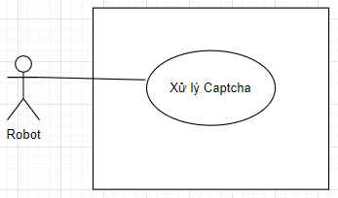

* Robot có nghiệp vụ xử lý captcha để phục vụ cho việc đăng nhập.

***4.3. Sơ đồ phân rã chức năng***

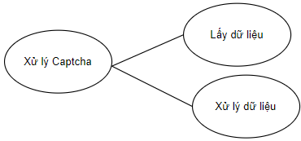

* Vai trò Xử lý captcha bao gồm 2 chức năng cơ bản:

+ Lấy dữ liệu captcha từ hệ thống.

+ Xử lý dữ liệu captcha đã lấy.

***4.4. Các giao tiếp***

* Lấy dữ liệu từ captcha từ hệ thống về để xử lý.

***4.5. Các chức năng***

|  |  |  |  |  |  |  |
| --- | --- | --- | --- | --- | --- | --- |
| ID | Chức năng | Mô tả | Phương thức  thực hiện | | | Ghi chú |
| Làm mới | Mua | Tái  sử dụng |
| **1** | **Lấy dữ liệu** |  |  |  |  |  |
|  | [Lấy dữ liệu] | Lấy thông tin captcha từ server về. | X |  |  |  |
| **2** | **Xử lý dữ liệu captcha** |  |  |  |  |  |
|  | [Xử lý captcha] | Tiến hành xử lý captcha. | X |  |  |  |

## Chức năng Đăng nhập

***5.1. Giới thiệu***

* Mục tiêu: Tạo robot với chức năng đăng nhập vào hệ thống.
* Chức năng: Đăng nhập.
* Nghiệp vụ chính: Đăng nhập thành công vào hệ thống.

***5.2. Use Case***

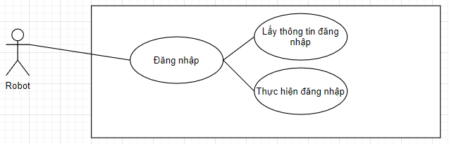

***5.3. Sơ đồ phân rã chức năng***

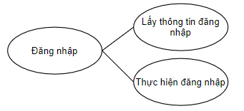

* Ở chức năng Đăng nhập sẽ có 2 vai trò chính:

+ Lấy thông tin đăng nhập

+ Tiến hành đăng nhập vào hệ thống.

***5.4. Các giao tiếp***

* Thực hiện các giao tiếp đăng nhập vào hệ thống.

***5.5. Các chức năng***

|  |  |  |  |  |  |  |
| --- | --- | --- | --- | --- | --- | --- |
| ID | Chức năng | Mô tả | Phương thức  thực hiện | | | Ghi chú |
| Làm mới | Mua | Tái  sử dụng |
| **1** | **Lấy thông tin đăng nhập** |  |  |  |  |  |
|  | [Lấy thông tin đăng nhập] | Robot lấy đúng thông tin đăng nhập của hồ sơ cần kê khai | x |  | X |  |
| **2** | **Tiến hành đăng nhập** |  |  |  |  |  |
|  | [Thông tin đăng nhập] | Vùng hiển thị các thông tin đăng nhập. |  |  | X |  |
|  | [Thông tin Captcha] | Vùng hiển thị dữ liệu captcha. | X |  |  |  |
|  | [Nút Đăng nhập] | Sau khi robot nhập thông tin đăng nhập vào các trường tương ứng ở vùng thông tin cần nhập dữ liệu captcha (dữ liệu này đã được xử lý) thì robot sẽ tiếp tục click nút Đăng nhập để xác nhận đăng nhập vào hệ thống Kê khai thuế |  |  | X |  |

1. **Chức năng Xử lý dữ liệu**

***6.1. Giới thiệu***

* Mục tiêu: Tạo robot thực hiện chức năng Xử lý dữ liệu với những thao tác và trình tự thực hiện giống con người.
* Chức năng: Xử lý dữ liệu hồ sơ trên hệ thống Thuế
* Nghiệp vụ chính: Chọn loại Kê khai cần xử lý và tiến hành kê khai, cập nhật tình trạng kê khai và giải quyết hồ sơ trên hệ thống Terra.

***6.2. Use Case***

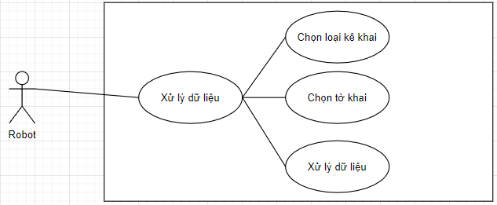

* Robot sẽ tiến hành xử lý dữ liệu kê khai một các chính xác nhất lên hệ thống.

***6.3. Sơ đồ phân rã chức năng***

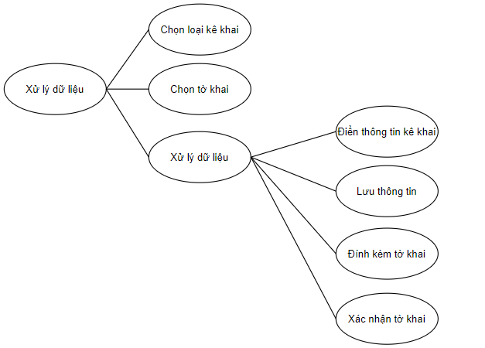

* Vai trò Xử lý dữ liệu có 3 chức năng cơ bản:

+ Chọn loại kê khai: Robot sẽ chọn nghiệp vụ tương ứng với từng bộ hồ sơ đã tìm kiếm trước đó để xử lý trong các loại nghiệp vụ có trên hệ thống Thuế

+ Chọn tờ khai: Chọn loại tờ khai phù hợp với dữ liệu cần kê khai

+ Xử lý hồ sơ: Robot thực hiện thao tác kê khai vào các trường tương ứng với dữ liệu đã lưu tạm trong bộ nhớ trước đó, lưu thông tin kê khai.

***6.4. Các giao tiếp***

* Robot sẽ thực hiện các giao tiếp trực tiếp trên hệ thống thông qua các chức năng Chọn loại kê khai, Chọn tờ khai và Xử lý dữ liệu

***6.5. Các chức năng***

|  |  |  |  |  |  |  |
| --- | --- | --- | --- | --- | --- | --- |
| ID | Chức năng | Mô tả | Phương thức  thực hiện | | | Ghi chú |
| Làm mới | Mua | Tái  sử dụng |
| **1** | **Chọn loại kê khai** |  |  |  |  |  |
|  | [Chọn loại kê khai] | Robot thực hiện thao tác chọn đúng loại kê khai trong mục Kê khai thuế | X |  |  |  |
| **2** | **Chọn tờ khai** |  |  |  |  |  |
|  | [Chọn tờ khai] | Robot tiến hành chọn tờ khai phù hợp với dữ liệu đã lấy trước đó | X |  |  |  |
| **3** | **Xử lý dữ liệu** |  |  |  |  |  |
|  | [Thao tác kê khai thông tin] | Tiến hành kê khai đúng thông tin vào các trường tương ứng. | X |  |  |  |
|  | [Lưu dữ liệu] | Khi đã kê khai dữ liệu thành công với độ chính xác cao nhất thì Robot sẽ tiến hành click nút “Lưu” để lưu lại thông tin hồ sơ trên hệ thống Thuế | X |  |  |  |
|  | [Đính kèm tờ khai] | Robot thực hiện đính kèm tờ khai liên quan đến dữ liệu đã khai báo | X |  |  |  |
|  | [Xác nhận tờ khai] | Sau khi robot đã đính kèm tờ khai xong, thì sẽ thực hiện Xác nhận tờ khai với các thông tin đã khai trước đó và nhập mã OTP để chắc chắn nội dung chính xác | X |  |  |  |

1. **Chức năng Xử lý đọc OTP**

***7.1. Giới thiệu***

* Mục tiêu: Tạo robot thực hiện chức năng đọc mã OTP của thiết bị tổng đài để hoàn thành việc xử lý dữ liệu trước đó của robot sẽ chạy theo tùy chọn cấu hình được người dùng thiết lập bao gồm:

+ Chạy vào một thời gian cố định.

+ Chạy realtime.

* Chức năng: đọc và xử lý OTP.
* Nghiệp vụ chính: Đọc mã OTP, Xử lý mã OTP, tiến hành điền OTP để xác nhận hoàn thành kê khai thuế

***7.2. Use Case***

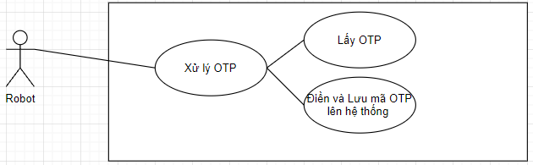

* Robot sẽ tiến hành xử lý đọc OTP

***7.3. Sơ đồ phân rã chức năng***

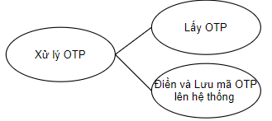

* Chức năng xử lý đọc OTP có 2 vai trò:

+ Lấy OTP: Lẫy mã OTP từ hệ thống gửi về thiết bị tổng đài

+ Điền và lưu mã OTP lên hệ thống thuế.

***7.4. Các giao tiếp***

* Robot sẽ thực hiện các giao tiếp lấy mã OTP ở thiết bị tổng đài, sau đó điền OTP và lưu OTP vào hệ thống Thuế

***7.5. Các chức năng***

|  |  |  |  |  |  |  |
| --- | --- | --- | --- | --- | --- | --- |
| ID | Chức năng | Mô tả | Phương thức  thực hiện | | | Ghi chú |
| Làm mới | Mua | Tái  sử dụng |
| **1** | **Lấy OTP** |  |  |  |  |  |
|  | [Lấy mã OTP] | Hồ sơ sau khi xử lý dữ liệu xong thì sẽ được hệ thống Thuế cấp 1 mã OTP, Robot sẽ tiến hành lấy thông tin mã OTP được gửi về đó để lưu tạm | X |  |  |  |
| **1** | **Điền OTP** |  |  |  |  |  |
|  | [Điền OTP] | Robot điền OTP đã lưu tạm đó vào trường Mã OTP trên hệ thống | X |  |  |  |
|  | [Nút Xác nhận] | Xác nhận Mã OTP vừa nhập để hoàn tất kê khai thuế của 1 hồ sơ | X |  |  |  |

1. **Chức năng Quét kết quả**

***8.1. Giới thiệu***

Mục tiêu: Tạo robot thực hiện chức năng quét kết quả các bộ hồ sơ đã được xử lý kê khai trên hệ thống Thuế theo thời gian nhất định hằng ngày hoặc chạy realtime (phần này người dùng có thể cài đặt tùy ý)

* Chức năng: Quét tìm hồ sơ, Cập nhật trạng thái.
* Nghiệp vụ chính: Quét kết quả sau đó tiến hành cập nhật trạng thái hồ sơ kê khai thuế.

***8.2. Use Case***

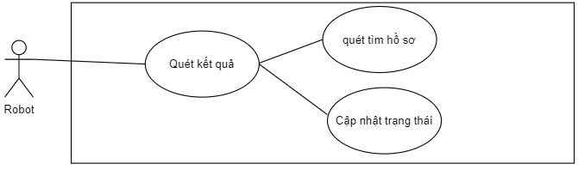

* Robot sẽ tiến hành quét kết quả hồ sơ trên hệ thống Terra.

***8.3. Sơ đồ phân rã chức năng***

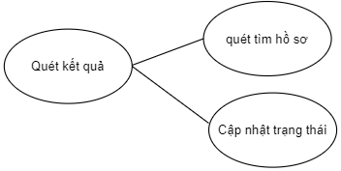

* Vai trò quét kết quả có 2 chức năng cơ bản:

+ Quét tìm hồ sơ: Ở màn hình "Tra cứu tờ khai" quét tìm trạng thái “Không chấp nhận", "Cơ quan thuế chấp nhận".Sau đó, robot sẽ tải file excel về máy và điền đường link nơi chứa file excel vừa tài về vào file output tờ khai dữ liệu tương ứng

+ Cập nhật trạng thái: khi robot tiến hành quét kết quả xong thì nó sẽ cập nhật lại trạng thái mới nhất của hồ sơ vào file output tờ khai dữ liệu tương ứng

***8.4. Các giao tiếp***

* Robot sẽ thực hiện các giao tiếp quét kết quả trực tiếp trên hệ thống Thuế, sau đó cập nhật trạng thái hồ sơ và gửi report về khách hàng

***8.5. Các chức năng***

|  |  |  |  |  |  |  |
| --- | --- | --- | --- | --- | --- | --- |
| ID | Chức năng | Mô tả | Phương thức  thực hiện | | | Ghi chú |
| Làm mới | Mua | Tái  sử dụng |
| **1** | **Quét tìm hồ sơ** |  |  |  |  |  |
|  | [Tìm kiếm hồ sơ theo trạng thái] | Ở màn hình "Tra cứu tờ khai" Robot tìm quét các hồ sơ có trạng thái "Không chấp nhận", "Cơ quan thuế chấp nhận". Sau đó, robot sẽ tải file excel của hồ sơ trên hệ thống Thuế về máy và điền đường link nơi chứa file excel vừa tài về vào file output tờ khai dữ liệu tương ứng | X |  |  |  |
| **1** | **Cập nhật trạng thái** |  |  |  |  |  |
|  | [Cập nhật tình trạng giải quyết hồ sơ] | Robot quét kết quả của tất cả hồ sơ trên hệ thống để tiến hành cập nhật trạng thái trên ứng dụng của khách hàng và gửi report về khách hàng | X |  |  |  |

***Lưu ý:*** Robot sẽ tìm hồ sơ theo 2 trạng thái “Không chấp nhận", "Cơ quan thuế chấp nhận" này trước rồi mới tiến hành thực hiện tải file xml và cập nhật trạng thái. Nếu không tìm thấy hồ sơ nào có trạng thái tương ứng với 2 trạng thái trên thì robot sẽ dừng thực hiện những bước tiếp theo

# Kiến trúc phân lớp

* Phần mềm phát triển trên mô hình 2 lớp là giao diện (GUI) và lớp tiếp nhận, xử lý yêu cầu và truy vấn dữ liệu (BLL +DAL).
* Sơ đồ mô hình phân lớp của hệ thống.

GUI

SQL

OCR Captcha

BLL +DAL

* Chức năng và phương thức làm việc.

+ Lớp giao diện (GUI): lớp này có nhiệm vụ chính là giao tiếp với người dùng. Bao gồm phần giao diện và thực hiện các công việc như nhập liệu, hiển thị dữ liệu, kiểm tra tính đúng đắn dữ liệu trước khi gọi lớp xử lý.

+ Lớp xử lý và truy vấn dữ liệu (Business Logic Layer + Data Access Layer):

* Đây là nơi đáp ứng các yêu cầu thao tác dữ liệu của GUI, xử lý nguồn dữ liệu.
* Đây là nơi kiểm tra tính ràng buộc, tính toàn vẹn và hợp lệ dữ liệu, thực hiện tính toán và xử lý các yêu cầu nghiệp vụ trước khi trả kết quả về lớp GUI.
* Có chức năng giao tiếp với hệ quản trị cơ sở dữ liệu như thực hiện các công việc liên quan đến lưu trữ và truy vấn dữ liệu (tìm kiếm, thêm, xóa, sửa…).

# Kiến trúc dữ liệu

## Sơ đồ quan hệ thực thể

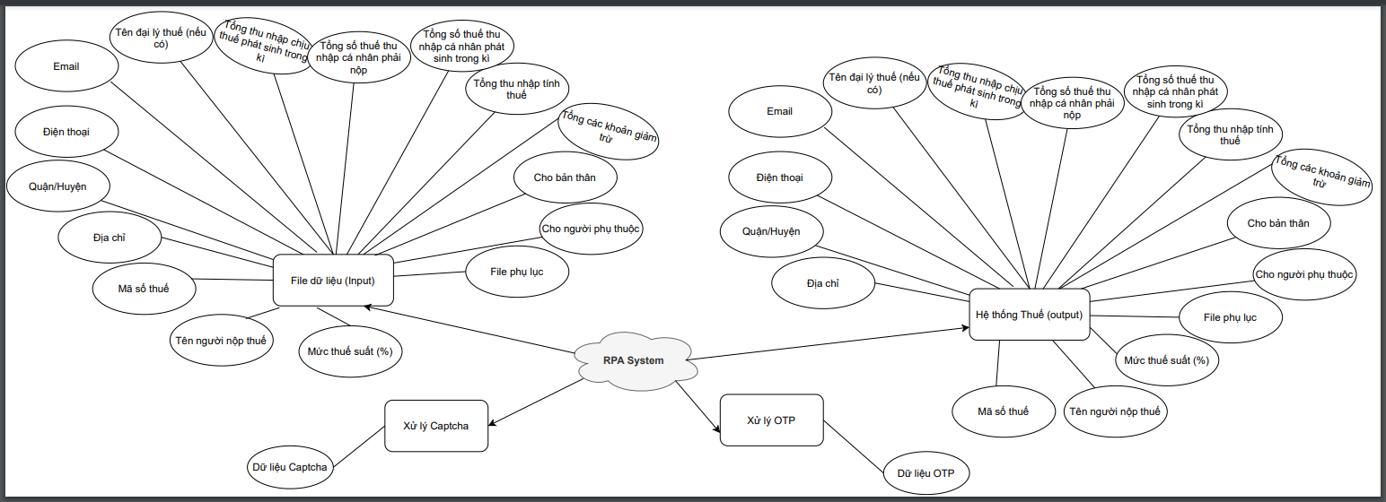

## Các bảng/ tệp dữ liệu

|  |  |  |  |  |  |  |
| --- | --- | --- | --- | --- | --- | --- |
| ID | Tên | Mô tả | Phân loại | | | Ghi chú |
| Danh mục | Dữ liệu gốc | Dữ liệu thứ cấp |
| 1 | Dữ liệu input | Các thông tin xử lý:  - [4] Tên người nộp thuế  - [5] Mã số thuế  - [6] Địa chỉ  - [7] Quận/Huyện  - [8] Điện thoại  - [9] Email  - [10] Tên đại lý thuế (nếu có)  - [22] Tổng thu nhập chịu thuế phát sinh trong kì  - [24] Tổng các khoản giảm trừ  - [25] Cho bản thân  - [26] Cho người phụ thuộc  - [30] Tổng thu nhập tính thuế  - [31] Tổng số thuế thu nhập cá nhân phát sinh trong kì  - [34] Tổng số thuế thu nhập cá nhân phải nộp  - [36] Mức thuế suất (%)  - File phụ lục |  | X |  |  |
| 2 | Hệ thống Thuế | Các thông tin đầu vào:  - [4] Tên người nộp thuế  - [5] Mã số thuế  - [6] Địa chỉ  - [7] Quận/Huyện  - [8] Điện thoại  - [9] Email  - [10] Tên đại lý thuế (nếu có)  - [22] Tổng thu nhập chịu thuế phát sinh trong kì  - [24] Tổng các khoản giảm trừ  - [25] Cho bản thân  - [26] Cho người phụ thuộc  - [30] Tổng thu nhập tính thuế  - [31] Tổng số thuế thu nhập cá nhân phát sinh trong kì  - [34] Tổng số thuế thu nhập cá nhân phải nộp  - [36] Mức thuế suất (%)  - File phụ lục |  | X |  |  |
| 3 | Xử lý captcha | - Chứa toàn bộ dữ liệu của Captcha. |  | X |  |  |
| 4 | Xử lý OTP | - Chứa dữ liệu thông tin OTP mà robot đã xử lý |  | X |  |  |

# Kiến trúc giao tiếp với các hệ thống khác

|  |  |  |  |  |
| --- | --- | --- | --- | --- |
| **ID** | **Đối tượng giao tiếp** | **Hình thức giao tiếp** | **Thông tin giao tiếp** | **Ghi chú** |
| 1 | REST API Django | Service | * Mục tiêu:   + Tương tác và xử lý dữ liệu.  + Truyền và tải dữ liệu realtime.   * Loại dữ liệu cần trao đổi:   + Ảnh, Text…   * Chiều trao đổi dữ liệu:   + 1 chiều/2 chiều   * Tần suất trao đổi:   + Ngay lập tức/định kỳ | * Sử dụng lưu trữ quản lý các hồ sơ thông qua các model liên kết cơ sở dữ liệu SQLite. * Sau này mở rộng theo phương án sử dụng mạng LAN. |
| 2 | Storage | Service | * Mục tiêu:   + Lấy dữ liệu hình ảnh.  + Lấy dữ liệu OCR để Compare.  + Lưu trữ dữ liệu backup   * Loại dữ liệu cần trao đổi:   + Ảnh, Text…   * Chiều trao đổi dữ liệu:   + 1 chiều/2 chiều   * Tần suất trao đổi:   + Ngay lập tức/định kỳ | * Nơi lưu trữ các file sẽ cần xử lý. |
| 3 | OCR Captcha | Service | * Mục tiêu:   + Nhận dữ liệu hình ảnh  + Phân tích dữ liệu hình ảnh  + Trả về kết quả   * Loại dữ liệu cần trao đổi:   + Ảnh, Text…   * Chiều trao đổi dữ liệu:   + 1 chiều/2 chiều   * Tần suất trao đổi:   + Ngay lập tức/định kỳ | * Nơi chứa model captcha đã được training. * Model sẽ nằm trực tiếp trên local. |
| 4 | Chrome Driver | Service | * Mục tiêu:   + Điều khiển giả lập thao tác mô phỏng con người   * Loại dữ liệu cần trao đổi:   + Ảnh, Text…   * Chiều trao đổi dữ liệu:   + 1 chiều/2 chiều   * Tần suất trao đổi:   + Ngay lập tức/định kỳ | * Trình duyệt được robot làm công cụ điều khiển mô phỏng hành vi tương tác con người. * Tương ứng phiên bản trình duyệt Chrome (version 92). |
| 5 | MySQL | Service | * Mục tiêu:   + Lấy thông tin tài khoản khách hàng.   * Loại dữ liệu cần trao đổi:   + Text…   * Chiều trao đổi dữ liệu:   + 1 chiều/2 chiều   * Tần suất trao đổi: * + Ngay lập tức/định kỳ | * Dựa vào service bên VPO cung cấp dành riêng cho việc truy vấn trực tiếp thông tin khách hàng qua database. |

# Kiến trúc an toàn thông tin

## Bảo mật hệ thống

* Cập nhật phần mềm chống virus mới nhất.

## Sao lưu, phục hồi hệ thống

* Backup hằng ngày sau khi chạy xong hệ thống.
* Có server backup khi xảy ra sự cố. ***(phương án đề xuất: thêm 1 nơi chứa dữ liệu lưu trữ)***
* Dữ liệu được sử dụng và lưu trữ hằng ngày bao gồm: file dữ liệu sqlite + file ghi log.

## Kiểm tra dữ liệu vào ra

* Kiểm tra tất cả dữ liệu nhập vào trước khi xử lý: độ dài, định dạng dữ liệu trước khi xử lý tuân theo tiêu chuẩn ANTT hiện tại đã ban hành.
* Tham số hóa tất cả các truy vấn SQL, không truyền trực tiếp dữ liệu người dùng nhập vào đến CSDL.
* Ứng dụng phải có cơ chế xử lý lỗi đảm bảo không xuất trực tiếp thông báo lỗi hệ thống và dữ liệu nhạy cảm.

## Ghi log

* Hệ thống server ứng dụng phải có chức năng ghi nhận log trong khoảng thời gian nhất định (tối thiểu ba tháng) và truy vết hành vi người dùng.
* Sự thành công hoặc không thành công của các yêu cầu xác thực.
* Sự thành công hoặc không thành công của các thay đổi từ cấu hình quản trị ứng dụng.
* Các hành động liên quan đến tài khoản người dùng: tạo, sửa, xóa, thay đổi quyền sử dụng.
* Các sự kiện thể hiện hành vi cố ý và cố gắng truy nhập liên tục và nhiều lần dữ liệu nhạy cảm.
* Thời gian xảy ra sự kiện (ngày/tháng/năm, giờ, phút, giây).
* Tên tài khoản của người sử dụng làm phát sinh sự kiện.
* Mô tả tóm tắt sự kiện.
* Kết quả của sự kiện là thành công hay không.
* Địa chỉ IP nguồn tạo ra sự kiện.
* Log không được lưu trữ các thông tin nhạy cảm như Session ID, mật khẩu.

# Kiến trúc vật lí (mô hình cài đặt và triển khai hệ thống)

## Sơ đồ tổ chức vật lí của hệ thống:

* Bao gồm 3 tầng:

+ Tầng trình diễn: Biểu diễn thông qua các giao diện người dùng.

+ Tầng logic ứng dụng: Service, SQL…

+ Tầng lưu trữ: Storage.

## Cấu hình tối thiểu của các thiết bị

* Hệ điều hành: Windows 10 hoặc cao hơn.
* CPU: Intel Core I5 hoặc cao hơn.
* RAM: 8GB RAM hoặc cao hơn.
* HDD: 120Gb trở lên.
* .Net 4.5.1 trở lên.

# Kiến trúc an toàn thông tin

# 1. Bảo mật hệ thống

* Cập nhật phần mềm chống virus mới nhất.

## 2. Sao lưu, phục hồi hệ thống

* Backup hằng ngày sau khi chạy xong hệ thống.
* Có server backup khi xảy ra sự cố. ***(phương án đề xuất: thêm 1 nơi chứa dữ liệu lưu trữ)***
* Dữ liệu được sử dụng và lưu trữ hằng ngày bao gồm: file dữ liệu sqlite + file ghi log.

## Kiểm tra dữ liệu vào ra

* Kiểm tra tất cả dữ liệu nhập vào trước khi xử lý: độ dài, định dạng dữ liệu trước khi xử lý tuân theo tiêu chuẩn ANTT hiện tại đã ban hành.
* Tham số hóa tất cả các truy vấn SQL, không truyền trực tiếp dữ liệu người dùng nhập vào đến CSDL.
* Ứng dụng phải có cơ chế xử lý lỗi đảm bảo không xuất trực tiếp thông báo lỗi hệ thống và dữ liệu nhạy cảm.

## Ghi log

* Hệ thống server ứng dụng phải có chức năng ghi nhận log trong khoảng thời gian nhất định (tối thiểu ba tháng) và truy vết hành vi người dùng.
* Sự thành công hoặc không thành công của các yêu cầu xác thực.
* Sự thành công hoặc không thành công của các thay đổi từ cấu hình quản trị ứng dụng.
* Các hành động liên quan đến tài khoản người dùng: tạo, sửa, xóa, thay đổi quyền sử dụng.
* Các sự kiện thể hiện hành vi cố ý và cố gắng truy nhập liên tục và nhiều lần dữ liệu nhạy cảm.
* Thời gian xảy ra sự kiện (ngày/tháng/năm, giờ, phút, giây).
* Tên tài khoản của người sử dụng làm phát sinh sự kiện.
* Mô tả tóm tắt sự kiện.
* Kết quả của sự kiện là thành công hay không.
* Địa chỉ IP nguồn tạo ra sự kiện.
* Log không được lưu trữ các thông tin nhạy cảm như Session ID, mật khẩu.

# Kiến trúc vật lí (mô hình cài đặt và triển khai hệ thống)

# 1. Sơ đồ tổ chức vật lí của hệ thống:

* Bao gồm 3 tầng:

+ Tầng trình diễn: Biểu diễn thông qua các giao diện người dùng.

+ Tầng logic ứng dụng: Service, SQL…

+ Tầng lưu trữ: Storage.

## 2. Cấu hình tối thiểu của các thiết bị

* Hệ điều hành: Windows 10 hoặc cao hơn.
* CPU: Intel Core I5 hoặc cao hơn.
* RAM: 8GB RAM hoặc cao hơn.
* HDD: 120Gb trở lên.
* .Net 4.5.1 trở lên.

# Những vấn đề khác

- N/A

# Tài liệu tham khảo

1. **Tài liệu của dự án:**

| STT | Mã | Tên tài liệu | Vị trí lưu trữ | Ghi chú |
| --- | --- | --- | --- | --- |
| 1 |  | TÀI LIỆU ĐẶC TẢ YÊU CẦU PHẦN MỀM |  |  |
| 2 |  | TÀI LIỆU THIẾT KẾ TỔNG THỂ |  |  |
| 3 |  | TÀI LIỆU HƯỚNG DẪN SỬ DỤNG |  |  |
| 4 |  | TÀI LIỆU HƯỚNG DẪN CÀI ĐẶT |  |  |

1. **Các tài liệu khác (sách, báo, tiêu chuẩn, quy chuẩn, luật, nghị định, thông tư, …):**

| STT | Mã | Tên tài liệu | Vị trí lưu trữ | Ghi chú |
| --- | --- | --- | --- | --- |
|  |  |  |  |  |
|  |  |  |  |  |